2021
понедельник
22 марта
№ 7 (301)

Информационный вестник Собрания представителей сельского поселения Шентала муниципального района Шенталинский Самарской области
Учрежден решением № 134 от 25.02.2010 г. Собрания представителей сельского поселения Шентала муниципального района Шенталинский Самарской области
ОФИЦИАЛЬНОЕ ОПУБЛИКОВАНИЕ

Собрание представителей сельского поселения Шентала
муниципального района Шенталинский Самарской области
_____________________________________________________
ж/д_ст. Шентала, ул. Вокзальная, 20 тел. (8-84652) 2-16-57, тел/факс 2-19-57,
e-mail:aspshentala@yandex.ru
РЕШЕНИЯ

от «19» марта 2021 года №23

О внесении изменений в Правила землепользования и застройки сельского поселения Шентала муниципального района Шенталинский Самарской области

В соответствии со статьей 32 Градостроительного кодекса Российской Федерации, пунктом 20 части 1 статьи 14 Федерального закона от 06 октября 2003 года №131-ФЗ «Об общих принципах организации местного самоуправления в Российской Федерации», с учетом заключения о результатах публичных слушаний по проекту решения «О внесении изменений в Правила землепользования и застройки сельского поселения Шентала муниципального района Шенталинский Самарской области» от 16 марта 2021 года, Собрание представителей сельского поселения Шентала муниципального района Шенталинский Самарской области

РЕШИЛО:
1. Внести следующее изменение в Правила землепользования и застройки сельского поселения Шентала муниципального района Шенталинский Самарской области:
- перевести земельный участок, расположенный в границах: Самарская область, Шенталинский район, ж/д ст. Шентала, ул. Вокзальная и железной дорогой и между магазином «Магнолия» и автовокзалом, площадью 6700 кв.м. из зоны Ж1 (Зона застройки индивидуальными жилыми домами) в зону О1 (Зона делового, общественного и коммерческого назначения), (Схема расположения земельного участка прилагается).

2. Опубликовать настоящее решение «О внесении изменений в Правила землепользования и застройки сельского поселения Шентала муниципального района Шенталинский Самарской области» в газете «Вестник поселения Шентала» и разместить на официальном сайте Администрации сельского поселения Шентала муниципального района Шенталинский Самарской области в информационно-телекоммуникационной сети «Интернет» по адресу: http://shentala63.ru/.

3. Настоящее решение вступает в силу на следующий день после его официального опубликования.

Заместитель председателя Собрания представителей
сельского поселения Шентала
муниципального района Шенталинский
Самарской области С.В.Краснов

Глава сельского поселения Шентала
муниципального района Шенталинский
Самарской бласти В.И.Миханьков

Приложение к Решению
Собрания представителей сельского поселения Шентала
муниципального района Шенталинский
Самарской области
от 19.03.2021г. №23

Схема размещения переводимого земельного участка, расположенного в границах: Самарская область, Шенталинский район, ж/д ст. Шентала, ул. Вокзальная и железной дорогой и между магазином «Магнолия» и автовокзалом, площадью 6700 кв.м. из зоны Ж1 (Зона застройки индивидуальными жилыми домами) в зону О1 (Зона делового, общественного и коммерческого назначения).
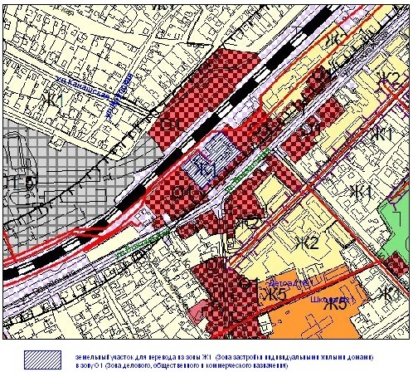

Номер телефона для сообщений в целях предотвращения террористической и экстремистской деятельности 8 (84652) 2-17-57

Соучредители:
1.Администрация сельского поселения Шентала муниципального района Шенталинский Самарской области; (446910, Самарская область, Шенталинский район, ст. Шентала, ул. Вокзальная, 20);
2.Собрание представителей сельского поселения Шентала муниципального района Шенталинский Самарской области (446910, Самарская область, Шенталинский район, ст. Шентала, ул. Вокзальная, 20).
Напечатано в АСП Шентала муниципального района Шенталинский Самарской области.446910, Самарская область, Шенталинский район, ст. Шентала, ул. Вокзальная, 20. Тираж 100 экземпляров. Бесплатно.
Ответственный за выпуск газеты - глава сельского поселения В.И. Миханьков, ответственный за набор – заместитель главы сельского поселения – Анкин П.В..
Тел. главы АСП Шентала: 2-16-57, ведущий специалист – 2-17-57
Периодичность выпуска газеты «Вестник поселения Шентала»- не реже одного раза в месяц

